理科教育法Ⅳ 報告書
オレンジパワー 素“リモネン”
2班 北脇 田井 長谷川

- 目的
風船を割ることで物質は分子からできていることを実感し、物質の構造について理解すること

２．準備物
柑橘類の皮(今回はグレープフルーツを用いた) … １つ98円
天然ゴム由来の風船 … 7本入り1袋108円
クリアファイル
油性ペン
ティッシュ
⇒予算：40人6班編成と仮定し、206円

- 実験方法及び結果
班ごとに風船を配り、膨らましてもらったうえで、グレープフルーツの皮から出る汁を風船に吹きかけ、それが割れることを確認した。また、演示実験として、クリアファイルに油性ペンで書いた文字を、グレープフルーツの皮でこすり、その後ティッシュで拭きとるときれいに消えた。

風船が割れるのは、風船の素材であるポリイソプレンとグレープフルーツの皮に含まれるリモネンの構造が似ているため、風船がリモネン中に溶解したことで割れた。同様に油性ペンのインクが消えたのはリモネンが油であるため油性ペンの油が溶解し、インクは消えた。

実験は全班で成功したが、皮から汁が飛びにくくなかなか割れない班も見受けられた。よりスムーズに行うためには実際に見本を、前で示してから行えばよかったと考えた。

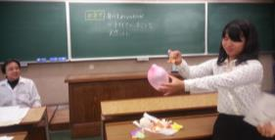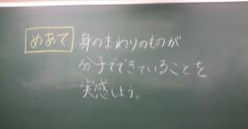
写真1. 実験の様子 写真2. 板書
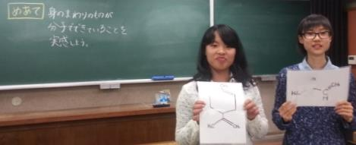
写真3．

- 評価
  - よかった点
・声が大きく聞き取りやすかったこと。
・めあてを提示したことで、生徒にとって授業内容が理解しやすかったこと。
・プリントの用意があったこと。
・実験・演示実験とも驚きを誘う楽しいものであったこと。
・実験がみな成功したこと。
・身近な生活と結びつけていたこと。
そしてこれらに加えて、私たちとして
・安全面についてしっかり配慮できたこと。
・授業の展開や構成の仕方がきれいだったこと。
をよかった点としてあげた。

  - 改善点
・用語や説明内容が難しかったこと。
・めあてと対象者設定が誤っていたこと。
・話し方に不適切なワードが含まれるなど言葉遣いがよくなかったこと。
・立ち位置と黒板がかぶっていたこと。
そしてこれらに加えて、
・解説授業の準備不足であったこと。
・実験に失敗した時の準備をしていなかったこと。
を改善点としてあげた。

表1．評価の平均 (18人中)

５．考察と反省
点数の高かった⑥や⑦についてだが、実験の内容や実験から授業への展開はよかったと考えられる。実験を導入に用い生徒の関心を引いたうえでの授業なので、生徒は教師の説明に飽きることなく授業を受けれることが可能だろう。さらに風船が割れるということを自分で体験することで、実感しにくい事象の定着の手助けともなったと考えられる。
次に点数の低かった項目についてであるが、④⑤は、黒板に書いた内容がめあてだけであったことが原因だろう。しかし今回の授業設定時間は10分程度であったため、ワークシートでの学習にとどめた。もし、今回の授業内容で長い授業をする際には、ワークシートの内容を黒板を使って説明する形を取りたいと考えるし、また良かった点として挙げられためあてを提示すること、というのはこれからも取り入れていこうと思う。
評価とこれらの反省を踏まえ今後の授業では、一番初めの授業設定と内容を明確に定めることと、わかりやすい語を列挙しわかりやすい解説を付け加えたり、授業リハーサルを行うなどの事前の授業準備を徹底したいと思う。

